NGÂN HÀNG CÂU HỎI BỔ SUNG

Bổ sung câu hỏi lớp 4
Chủ đề 2. Các phép tính với số tự nhiên
Nhóm 02 • 5 bài học • 7. Bài 32: Nhân với số có hai chữ số | 9. Bài 34: Các tính chất của phép nhân | 11. Bài 36: Nhân với 10, 100 , 1 000, ... | 13. Bài 38: Chia cho số có một chữ số | 14. Bài 39: Chia cho 10, 100, 1 000, ...

7. Bài 32: Nhân với số có hai chữ số
Số câu bổ sung trong tài liệu: 1
Câu 01 • HARD
Thử thách hai ý của 7. Bài 32: Nhân với số có hai chữ số: chọn cặp kết quả đúng theo thứ tự trong hình.
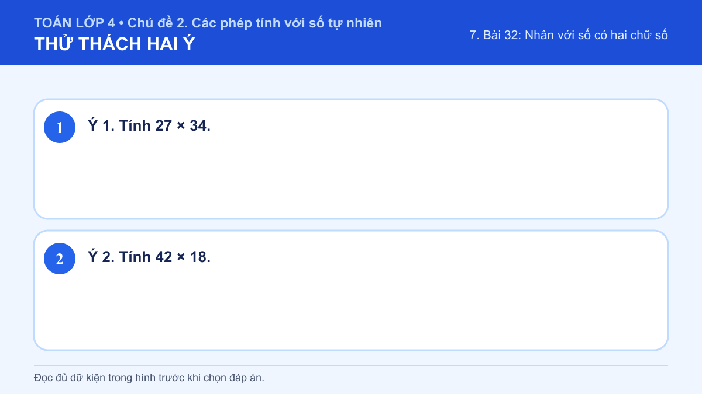
A. Ý 1: 918; Ý 2: 756
B. Ý 1: 818; Ý 2: 756
C. Ý 1: 918; Ý 2: 746
D. Ý 1: 818; Ý 2: 746
Đáp án: A. Lời giải: Ý 1: Khi nhân với số có hai chữ số, em tính hai tích riêng theo từng hàng rồi cộng các tích riêng đúng cột. 27 × 34 = 27 × 30 + 27 × 4 = 810 + 108 = 918. Em có thể kiểm tra kết quả bằng phép tính ngược hoặc thay kết quả vào dữ kiện ban đầu để chắc chắn phép tính phù hợp. Vậy đáp số hoặc kết quả cần chọn là 918. Ý 2: Khi nhân với số có hai chữ số, em tính hai tích riêng theo từng hàng rồi cộng các tích riêng đúng cột. 42 × 18 = 42 × 10 + 42 × 8 = 420 + 336 = 756. Em có thể kiểm tra kết quả bằng phép tính ngược hoặc thay kết quả vào dữ kiện ban đầu để chắc chắn phép tính phù hợp. Vậy đáp số hoặc kết quả cần chọn là 756. Vì vậy cặp kết quả đúng là “Ý 1: 918; Ý 2: 756”.

9. Bài 34: Các tính chất của phép nhân
Số câu bổ sung trong tài liệu: 1
Câu 02 • HARD
Thử thách hai ý của 9. Bài 34: Các tính chất của phép nhân: chọn cặp kết quả đúng theo thứ tự trong hình.
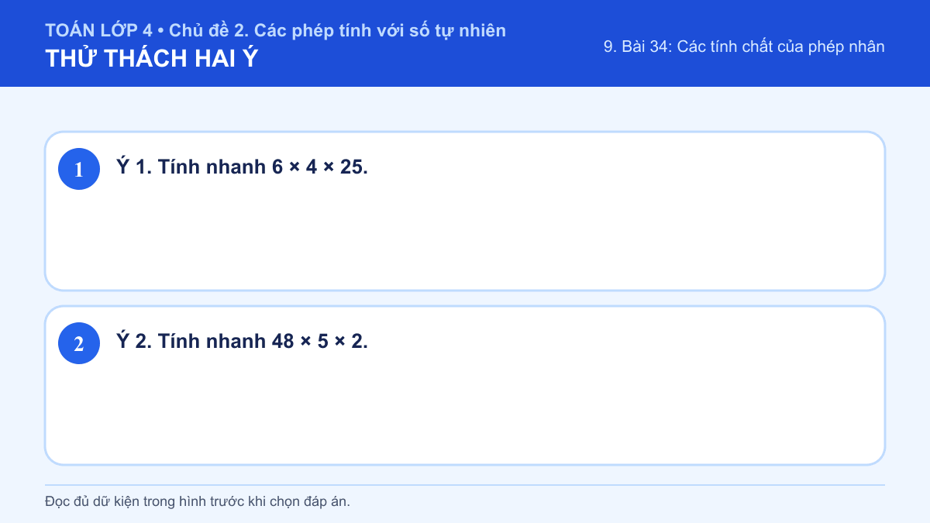
A. Ý 1: 600; Ý 2: 460
B. Ý 1: 500; Ý 2: 460
C. Ý 1: 600; Ý 2: 480
D. Ý 1: 500; Ý 2: 480
Đáp án: C. Lời giải: Ý 1: Em vận dụng tính chất giao hoán, kết hợp, nhân với 0 hoặc nhân với 1 để tính nhanh và chính xác. 6 × 4 × 25 = 6 × (4 × 25) = 6 × 100 = 600. Em có thể kiểm tra kết quả bằng phép tính ngược hoặc thay kết quả vào dữ kiện ban đầu để chắc chắn phép tính phù hợp. Vậy đáp số hoặc kết quả cần chọn là 600. Ý 2: Em vận dụng tính chất giao hoán, kết hợp, nhân với 0 hoặc nhân với 1 để tính nhanh và chính xác. 48 × 5 × 2 = 48 × (5 × 2) = 48 × 10 = 480. Em có thể kiểm tra kết quả bằng phép tính ngược hoặc thay kết quả vào dữ kiện ban đầu để chắc chắn phép tính phù hợp. Vậy đáp số hoặc kết quả cần chọn là 480. Vì vậy cặp kết quả đúng là “Ý 1: 600; Ý 2: 480”.

11. Bài 36: Nhân với 10, 100 , 1 000, ...
Số câu bổ sung trong tài liệu: 1
Câu 03 • HARD
Thử thách hai ý của 11. Bài 36: Nhân với 10, 100 , 1 000, ...: chọn cặp kết quả đúng theo thứ tự trong hình.
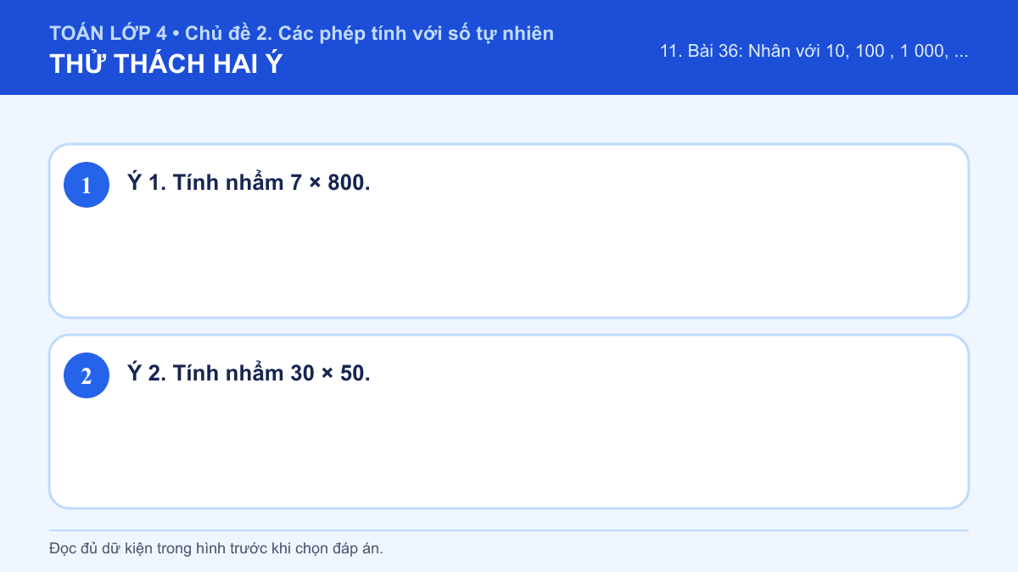
A. Ý 1: 560; Ý 2: 150
B. Ý 1: 5 600; Ý 2: 1 500
C. Ý 1: 560; Ý 2: 1 500
D. Ý 1: 5 600; Ý 2: 150
Đáp án: B. Lời giải: Ý 1: Khi nhân số tự nhiên với 10, 100 hoặc 1 000, em viết thêm tương ứng một, hai hoặc ba chữ số 0 vào bên phải. 7 × 800 = 7 × 8 × 100 = 56 × 100 = 5 600. Em có thể kiểm tra kết quả bằng phép tính ngược hoặc thay kết quả vào dữ kiện ban đầu để chắc chắn phép tính phù hợp. Vậy đáp số hoặc kết quả cần chọn là 5 600. Ý 2: Khi nhân số tự nhiên với 10, 100 hoặc 1 000, em viết thêm tương ứng một, hai hoặc ba chữ số 0 vào bên phải. 30 × 50 = 3 × 5 × 100 = 1 500. Em có thể kiểm tra kết quả bằng phép tính ngược hoặc thay kết quả vào dữ kiện ban đầu để chắc chắn phép tính phù hợp. Vậy đáp số hoặc kết quả cần chọn là 1 500. Vì vậy cặp kết quả đúng là “Ý 1: 5 600; Ý 2: 1 500”.

13. Bài 38: Chia cho số có một chữ số
Số câu bổ sung trong tài liệu: 1
Câu 04 • HARD
Thử thách hai ý của 13. Bài 38: Chia cho số có một chữ số: chọn cặp kết quả đúng theo thứ tự trong hình.
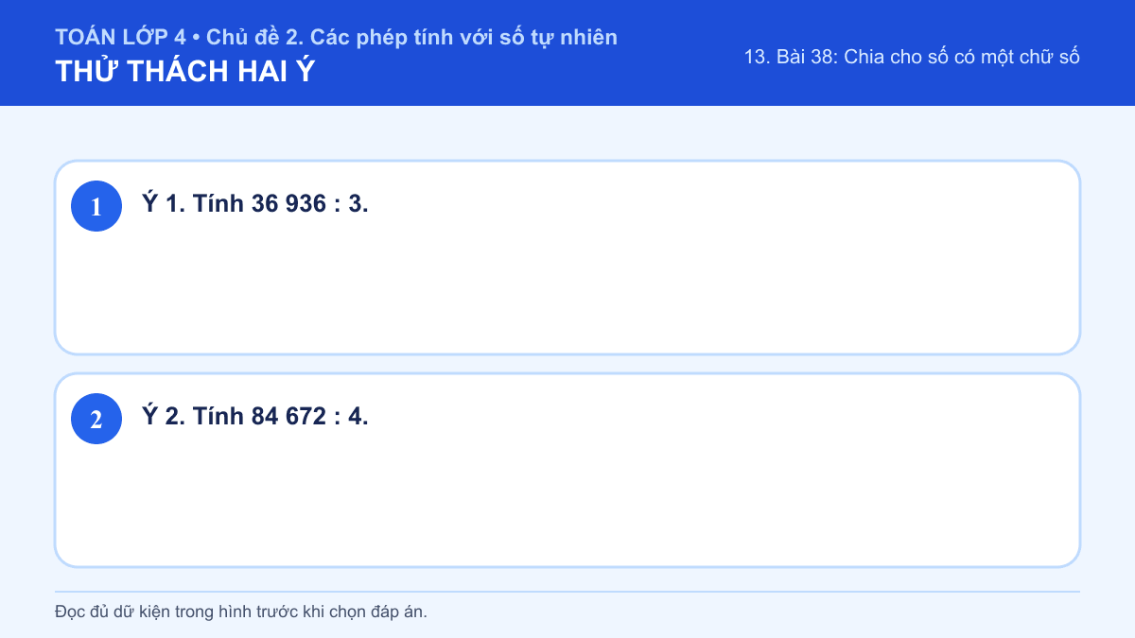
A. Ý 1: 12 213; Ý 2: 20 168
B. Ý 1: 12 312; Ý 2: 21 168
C. Ý 1: 12 213; Ý 2: 21 168
D. Ý 1: 12 312; Ý 2: 20 168
Đáp án: B. Lời giải: Ý 1: Em chia lần lượt từ trái sang phải; sau mỗi lượt phải kiểm tra số dư luôn nhỏ hơn số chia. 36 936 : 3 = 12 312. Em có thể kiểm tra kết quả bằng phép tính ngược hoặc thay kết quả vào dữ kiện ban đầu để chắc chắn phép tính phù hợp. Vậy đáp số hoặc kết quả cần chọn là 12 312. Ý 2: Em chia lần lượt từ trái sang phải; sau mỗi lượt phải kiểm tra số dư luôn nhỏ hơn số chia. 84 672 : 4 = 21 168. Em có thể kiểm tra kết quả bằng phép tính ngược hoặc thay kết quả vào dữ kiện ban đầu để chắc chắn phép tính phù hợp. Vậy đáp số hoặc kết quả cần chọn là 21 168. Vì vậy cặp kết quả đúng là “Ý 1: 12 312; Ý 2: 21 168”.

14. Bài 39: Chia cho 10, 100, 1 000, ...
Số câu bổ sung trong tài liệu: 1
Câu 05 • HARD
Thử thách hai ý của 14. Bài 39: Chia cho 10, 100, 1 000, ...: chọn cặp kết quả đúng theo thứ tự trong hình.
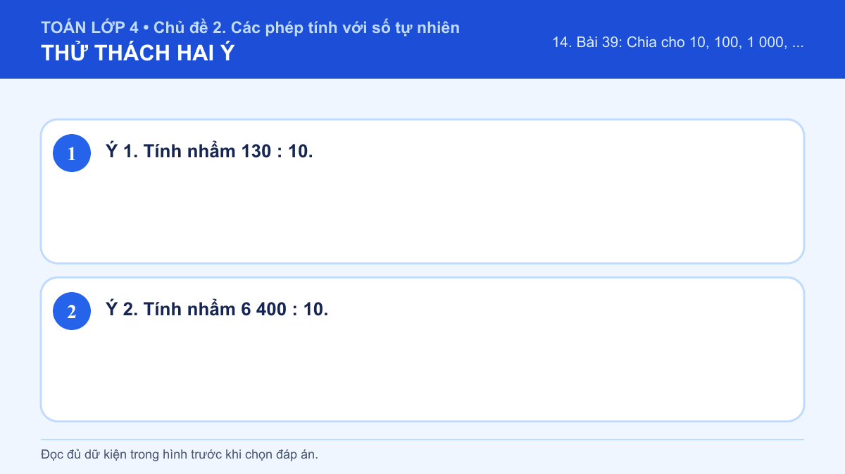
A. Ý 1: 13; Ý 2: 64
B. Ý 1: 130; Ý 2: 64
C. Ý 1: 13; Ý 2: 640
D. Ý 1: 130; Ý 2: 640
Đáp án: C. Lời giải: Ý 1: Khi chia số tròn chục, tròn trăm hoặc tròn nghìn cho 10, 100 hay 1 000, em bỏ đi số chữ số 0 tương ứng ở bên phải. 130 : 10 = 13. Em có thể kiểm tra kết quả bằng phép tính ngược hoặc thay kết quả vào dữ kiện ban đầu để chắc chắn phép tính phù hợp. Vậy đáp số hoặc kết quả cần chọn là 13. Ý 2: Khi chia số tròn chục, tròn trăm hoặc tròn nghìn cho 10, 100 hay 1 000, em bỏ đi số chữ số 0 tương ứng ở bên phải. 6 400 : 10 = 640. Em có thể kiểm tra kết quả bằng phép tính ngược hoặc thay kết quả vào dữ kiện ban đầu để chắc chắn phép tính phù hợp. Vậy đáp số hoặc kết quả cần chọn là 640. Vì vậy cặp kết quả đúng là “Ý 1: 13; Ý 2: 640”.

